**Αναφορά Υλοποίησης Εφαρμογής Κρατήσεων Εστιατορίων**

**1. Εισαγωγή**

Η παρούσα εργασία πραγματεύεται την ανάπτυξη μιας ολοκληρωμένης εφαρμογής κινητού τηλεφώνου για κρατήσεις τραπεζιών σε εστιατόρια, με στόχο την εμβάθυνση στις αρχές λειτουργίας ενός σύγχρονου κατανεμημένου συστήματος. Η εργασία απαιτεί τη συνεργασία και τον συνδυασμό frontend (React Native), backend (Node.js/Express) και σχεσιακής βάσης δεδομένων (MariaDB), ώστε οι φοιτητές να κατανοήσουν τόσο τις τεχνικές πτυχές όσο και τις προκλήσεις της ολοκληρωμένης ανάπτυξης λογισμικού.

Η ανάπτυξη τέτοιων συστημάτων αποτελεί βασικό αντικείμενο της σύγχρονης πληροφορικής, καθώς συνδυάζει τεχνολογίες web, mobile, ασφάλειας, διαχείρισης δεδομένων και εμπειρίας χρήστη (UX). Η εργασία αυτή προσομοιώνει ένα πραγματικό σενάριο ανάπτυξης λογισμικού, όπου απαιτείται η υλοποίηση, η διασύνδεση και η παρουσίαση ενός πλήρους προϊόντος.

---

**2. Περιγραφή Στόχου & Αρχιτεκτονικής**

**# 2.1 Στόχος Εφαρμογής**

Ο βασικός στόχος της εφαρμογής είναι να παρέχει στους χρήστες τη δυνατότητα να:

- Εγγράφονται και να συνδέονται με ασφάλεια.

- Αναζητούν εστιατόρια με βάση το όνομα ή/και την τοποθεσία.

- Βλέπουν αναλυτικές πληροφορίες για κάθε εστιατόριο.

- Κάνουν κρατήσεις τραπεζιών, επιλέγοντας ημερομηνία, ώρα και αριθμό ατόμων.

- Διαχειρίζονται το ιστορικό κρατήσεών τους (προβολή, διαγραφή, τροποποίηση).

Η εφαρμογή υλοποιεί πλήρως τις αρχές ενός κατανεμημένου συστήματος, με διακριτά επίπεδα (client, server, database), ασφάλεια (JWT authentication), και σύγχρονη εμπειρία χρήστη.

**# 2.2 Αρχιτεκτονική Συστήματος**

Η αρχιτεκτονική ακολουθεί το μοντέλο Client-Server:

- Frontend (React Native): Εφαρμογή για κινητά (Android/iOS) με μοντέρνο UI/UX, που επιτρέπει εγγραφή/σύνδεση, αναζήτηση εστιατορίων, δημιουργία/διαχείριση κρατήσεων και προφίλ χρήστη.

- Backend (Node.js/Express): REST API με endpoints για authentication, διαχείριση εστιατορίων και κρατήσεων, με χρήση JWT για ασφάλεια και σύνδεση με MariaDB.

- Database (MariaDB): Κανονικοποιημένη βάση με πίνακες χρηστών, εστιατορίων και κρατήσεων, με σωστές σχέσεις και indexes.

Αρχιτεκτονικό Διάγραμμα (Mermaid)

```mermaid

graph TD

A[React Native Frontend] -- HTTP Requests --> B(Node.js/Express Backend API);

B -- SQL Queries --> C[(MariaDB Database)];

C -- Results --> B;

B -- JSON Responses --> A;

```

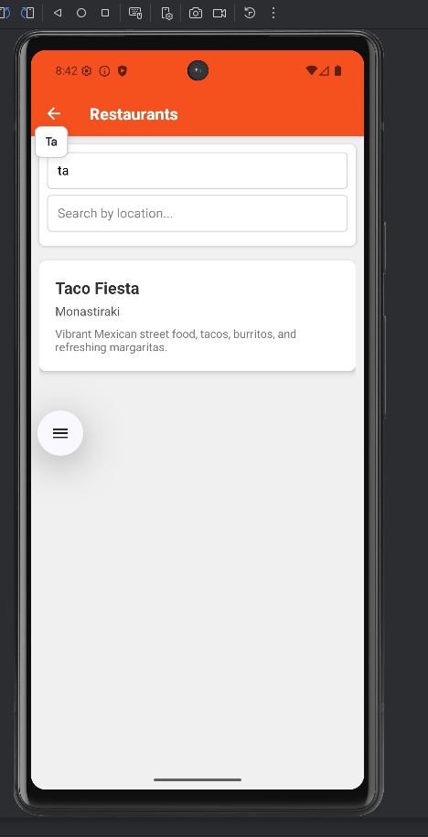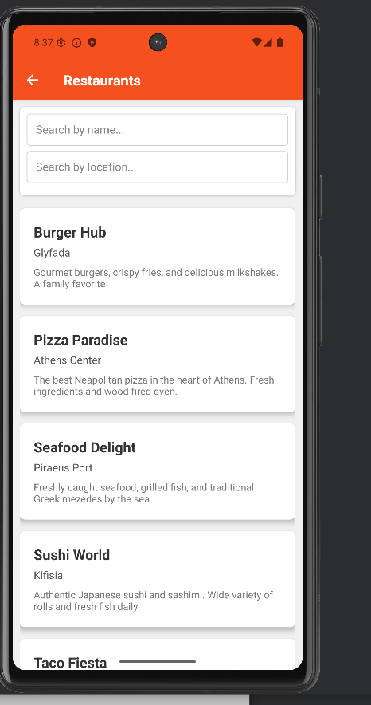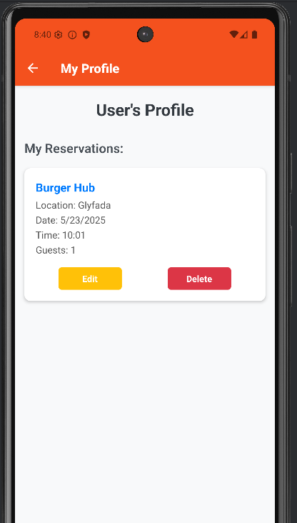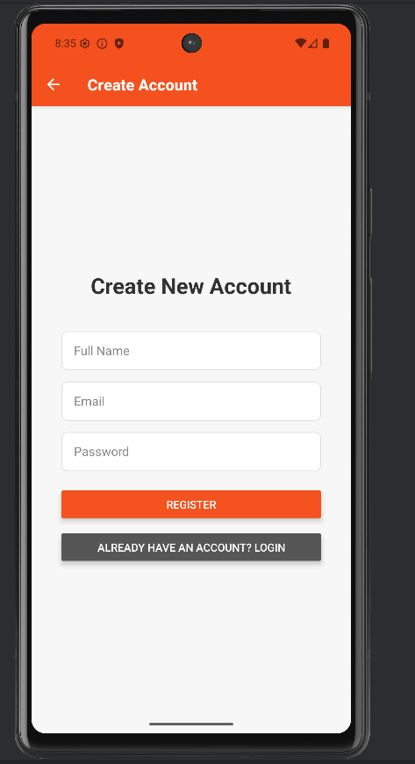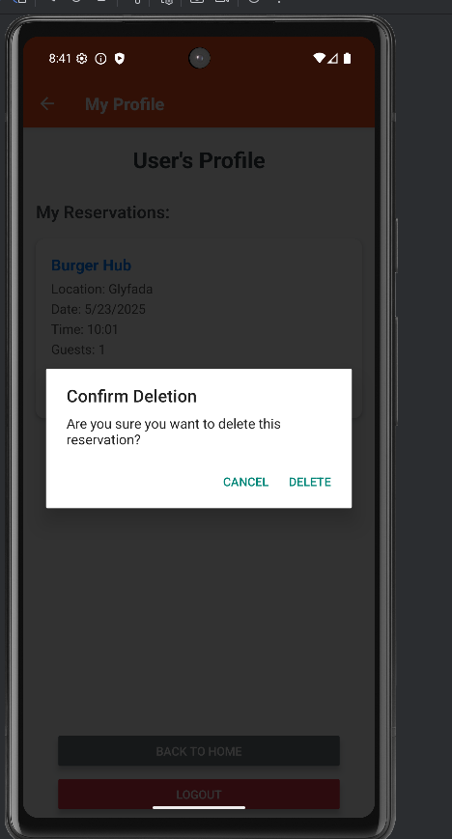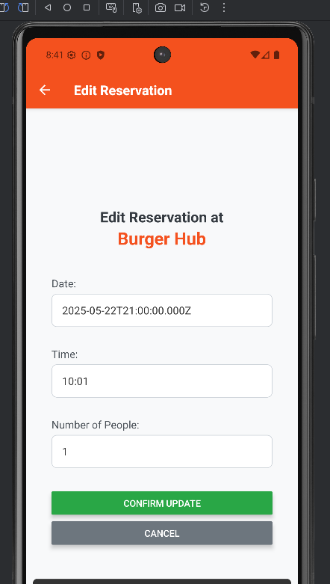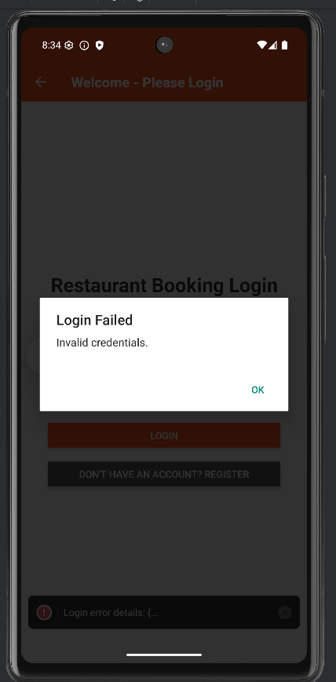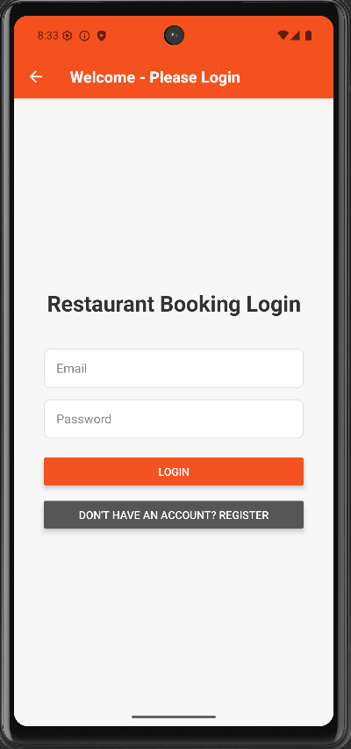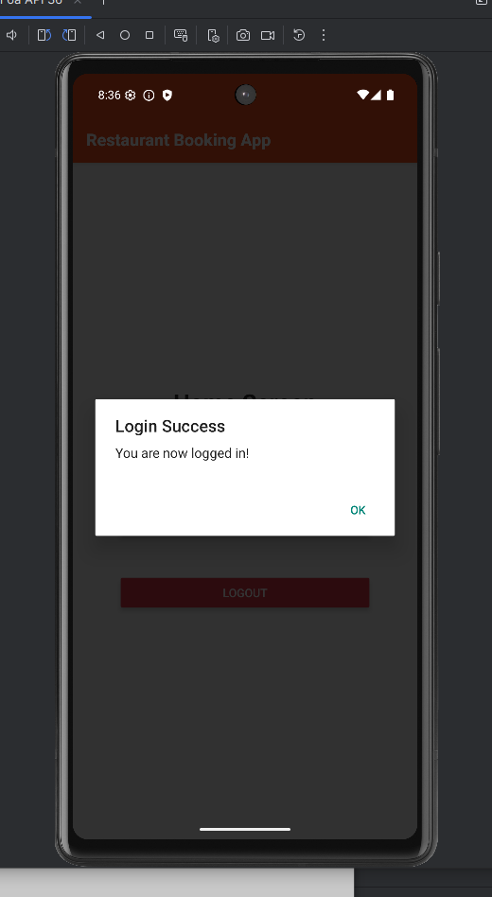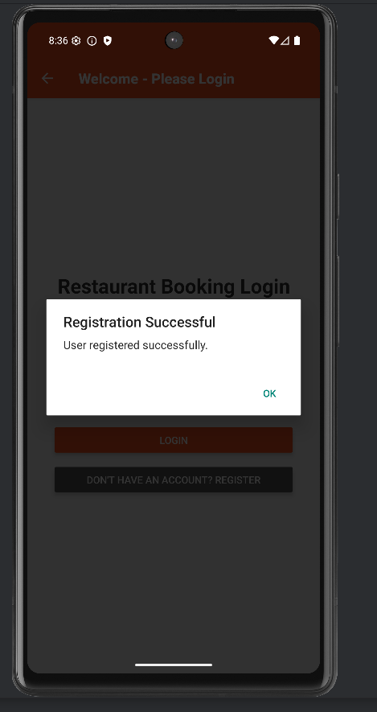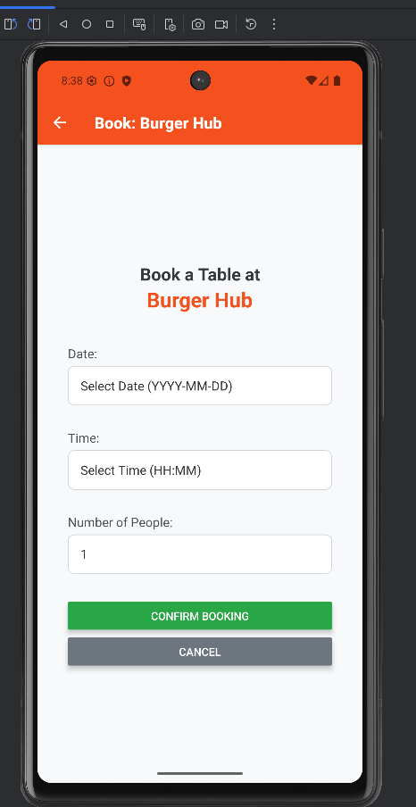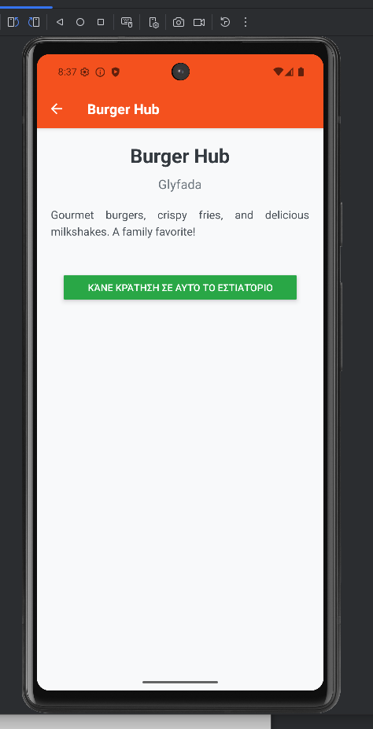

3. Backend (Node.js & Express)

# 3.1 Middleware & Ασφάλεια

- Χρήση JWT authentication middleware για προστασία endpoints κρατήσεων και προφίλ.

- Hashing passwords με bcrypt κατά την εγγραφή.

- Χρήση parameterized queries για αποφυγή SQL injection.

# 3.2 REST API Endpoints

- /api/auth/register: Εγγραφή χρήστη (POST)

- /api/auth/login: Σύνδεση χρήστη, επιστροφή JWT (POST)

- /api/restaurants: Επιστροφή λίστας εστιατορίων, υποστήριξη αναζήτησης με query params (GET)

- /api/reservations: Δημιουργία κράτησης (POST), τροποποίηση (PUT), διαγραφή (DELETE)

- /api/reservations/my: Επιστροφή κρατήσεων χρήστη (GET)

Παράδειγμα backend search:

```

GET /api/restaurants?name=pizza&location=center

```

Επιστρέφει μόνο τα εστιατόρια που το όνομα περιέχει "pizza" και η τοποθεσία "center".

# 3.3 Database (MariaDB)

- users: user_id, name, email, password (hashed)

- restaurants: restaurant_id, name, location, description

- reservations: reservation_id, user_id, restaurant_id, reservation_date, reservation_time, people_count

- Σχέσεις: Foreign keys, indexes, κανονικοποίηση

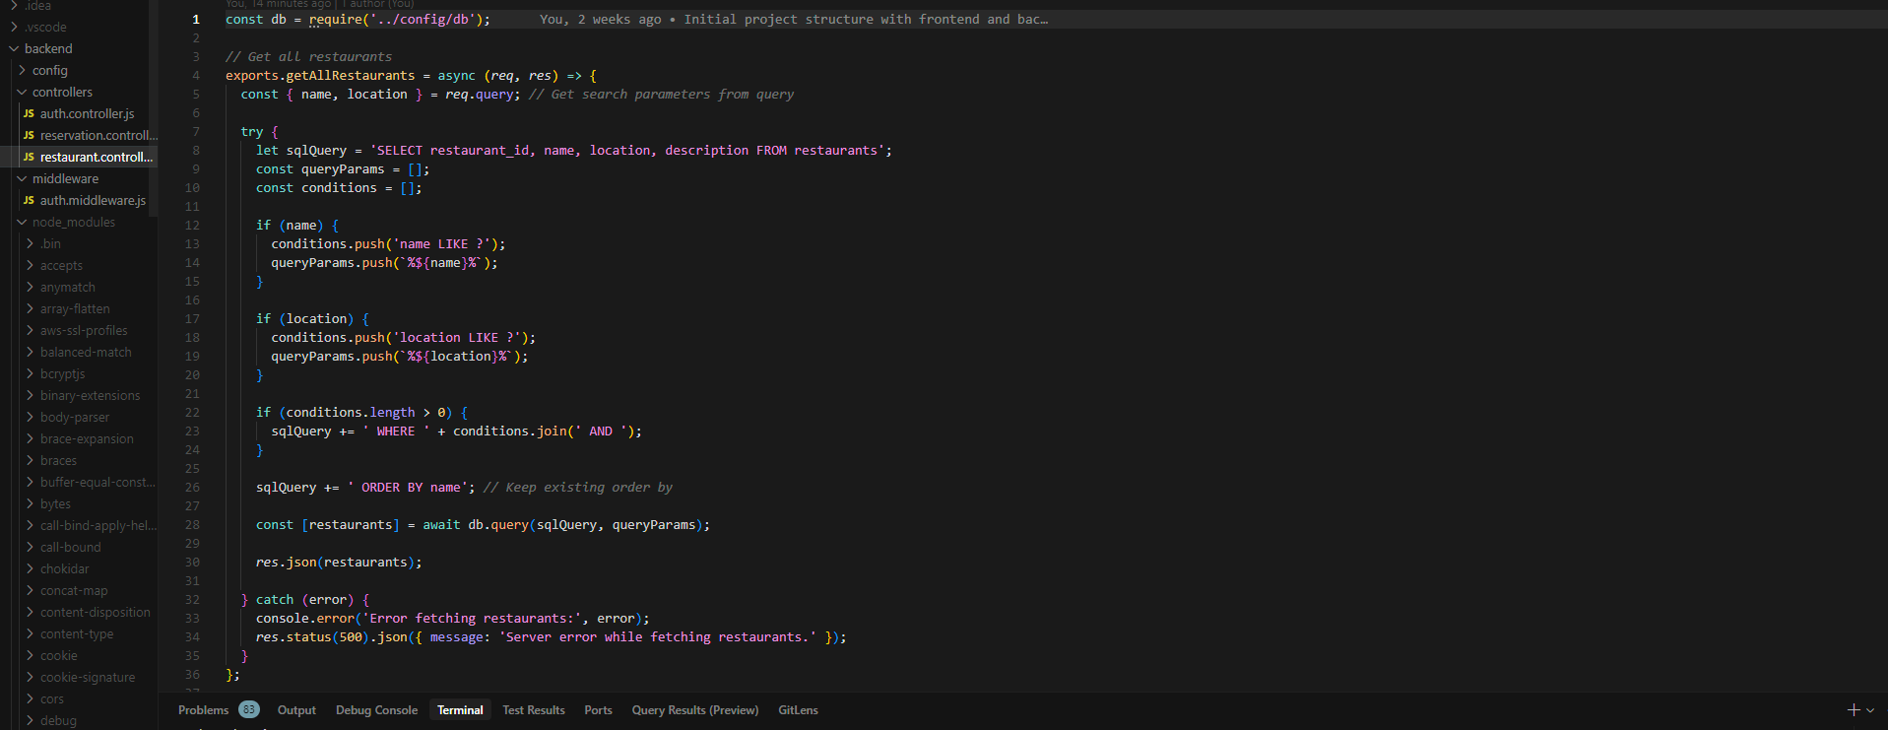

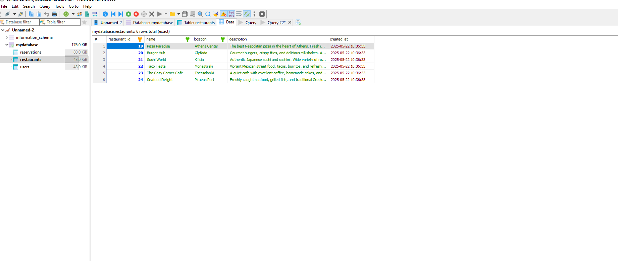

**# 3.4 Δυσκολίες & Προβλήματα Backend**

- Εκδόσεις Node.js/Express: Απαιτήθηκε Node 18+ για συμβατότητα με τις τελευταίες βιβλιοθήκες.

- MariaDB & Docker: Προβλήματα με permissions στα volumes, λύθηκε με σωστή ρύθμιση του Docker Compose και των credentials.

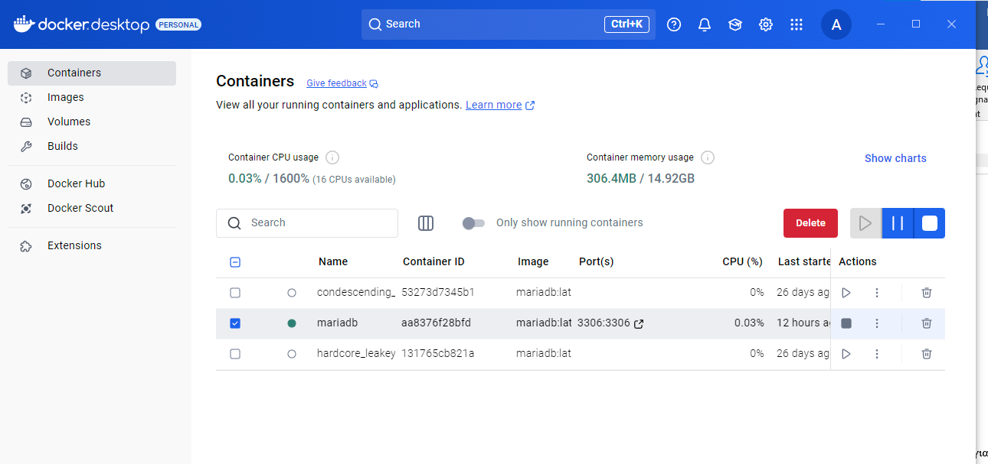

- SQL Queries: Προσοχή στη χρήση parameterized queries για αποφυγή SQL injection.

- Backend Search: Αρχικά η αναζήτηση γινόταν client-side, αλλά μεταφέρθηκε στο backend για απόδοση και scalability. Χρειάστηκε δυναμική κατασκευή SQL query με πολλαπλά φίλτρα.

- Testing με Postman: Εντοπίστηκαν edge cases (π.χ. αναζήτηση με κενά, ειδικούς χαρακτήρες) που οδήγησαν σε βελτιώσεις στο query handling.

---

**4. Frontend (React Native)**

# 4.1 Τεχνολογίες & Αρχιτεκτονική

- React Native 0.79.2 με TypeScript για cross-platform mobile ανάπτυξη.

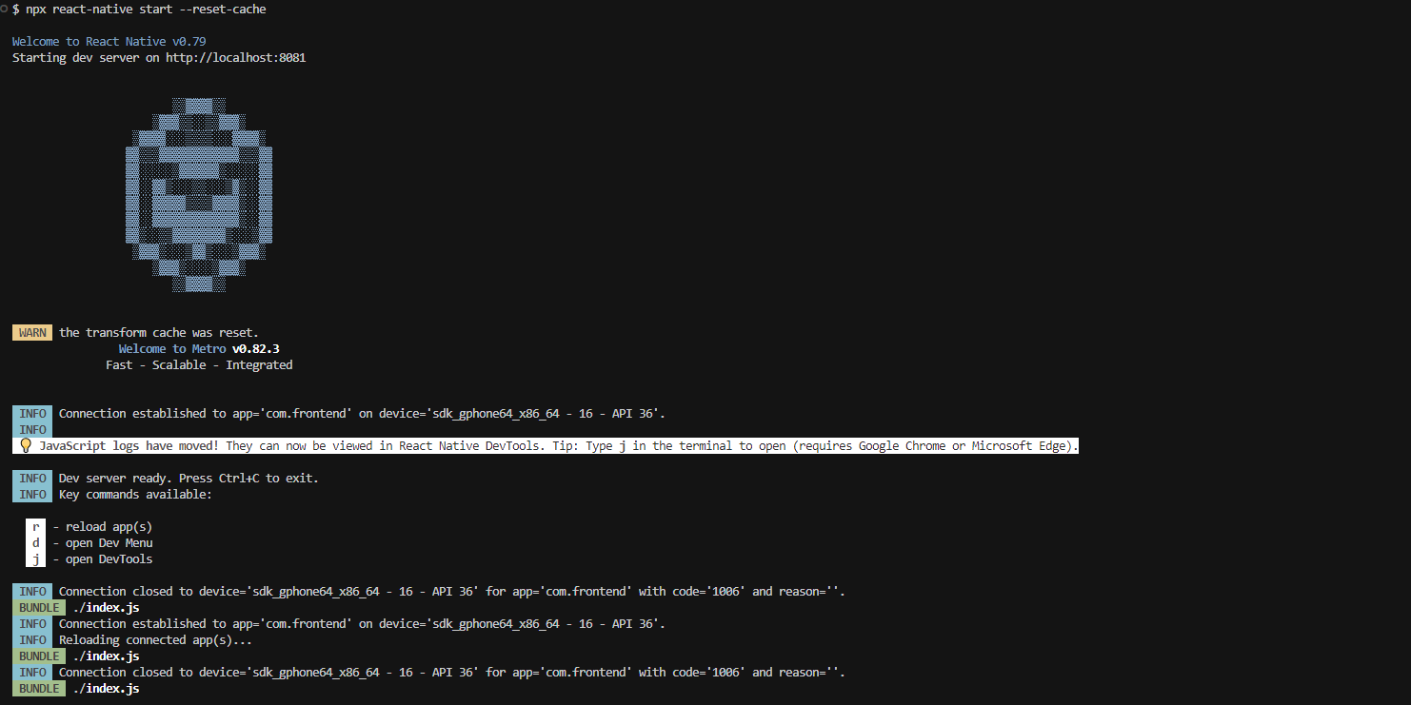

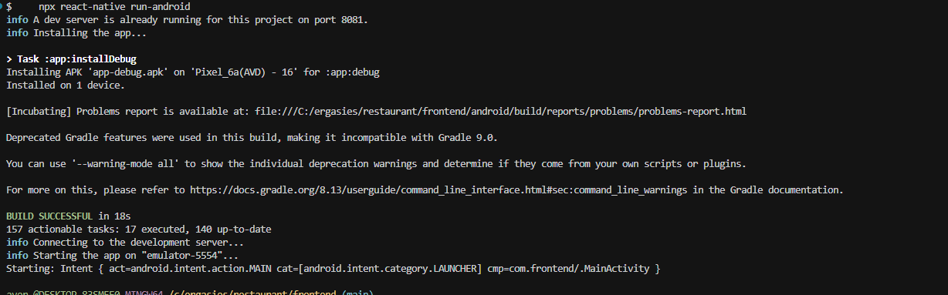

- React Navigation για πλοήγηση μεταξύ οθονών (Native Stack).

- Axios για επικοινωνία με το backend API.

- AsyncStorage για αποθήκευση JWT token και διαχείριση authentication state.

- @react-native-community/datetimepicker για native επιλογή ημερομηνίας/ώρας.

- Καθαρός διαχωρισμός οθονών, hooks, και API logic.

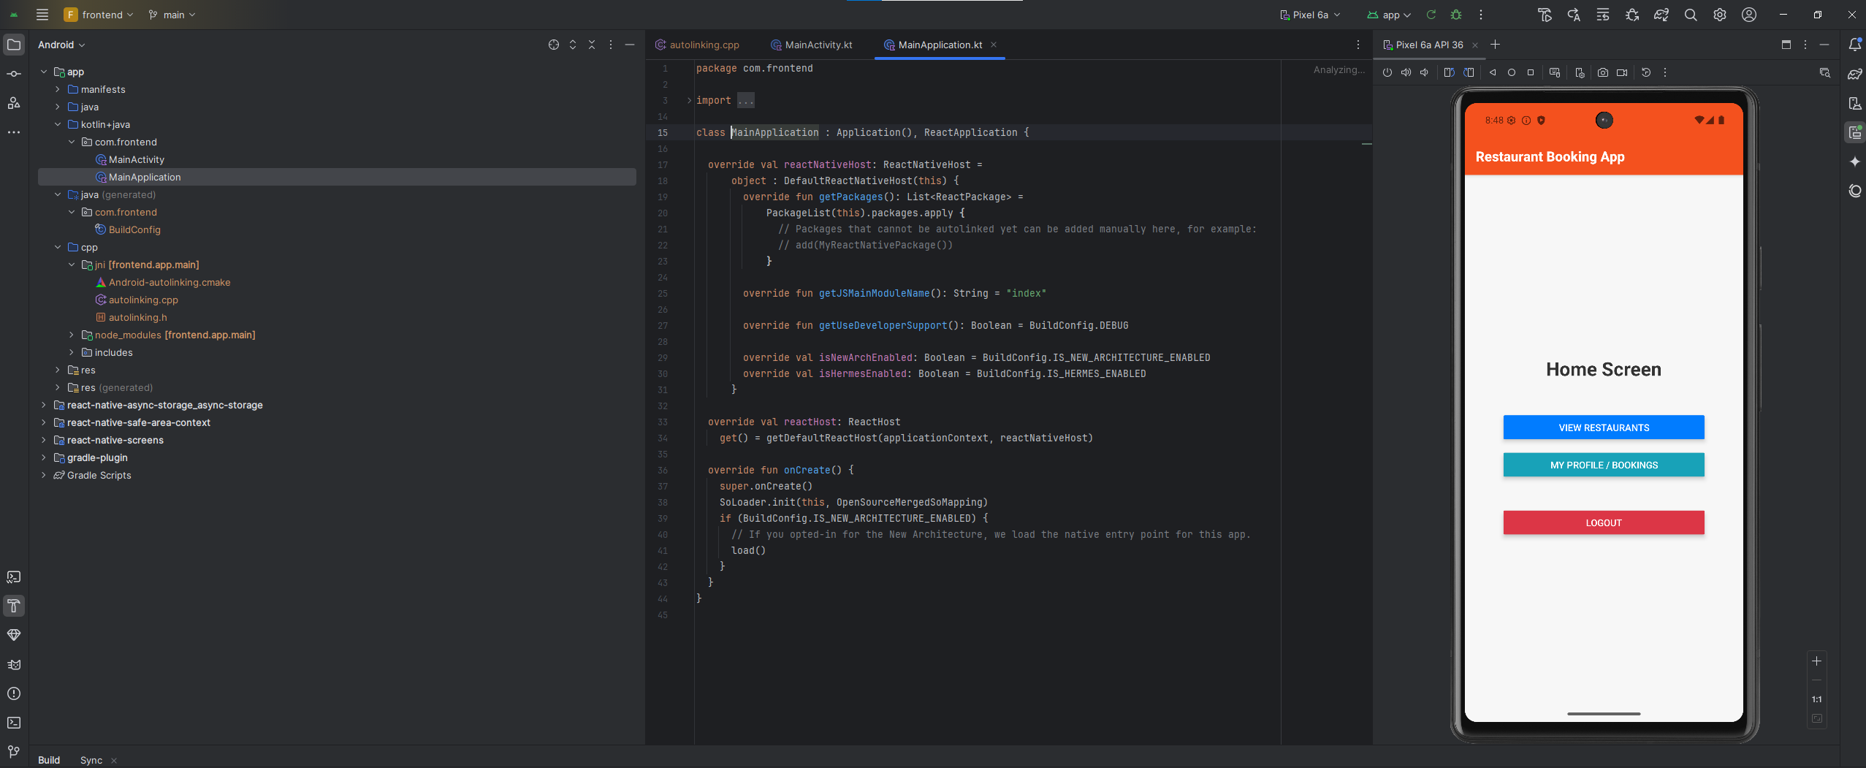

**# 4.2 Υλοποιημένες Οθόνες & Flows**

LoginScreen

- Εισαγωγή email/password, login με JWT, auto-login, error handling.



RegisterScreen

- Εγγραφή νέου χρήστη, validation, error handling.



HomeScreen

- Πλοήγηση σε "View Restaurants" και "My Profile / Bookings", logout.



RestaurantListScreen

- Λήψη λίστας εστιατορίων από backend.

- Αναζήτηση με query params (backend search) με debouncing.

- Pull-to-refresh, error handling.

RestaurantDetailScreen

- Εμφάνιση λεπτομερειών εστιατορίου, πλοήγηση σε φόρμα κράτησης.



BookingFormScreen

- Επιλογή ημερομηνίας/ώρας (native pickers), αριθμός ατόμων, validation, αποστολή κράτησης, error handling.



ProfileScreen

- Προβολή ιστορικού κρατήσεων, διαγραφή/τροποποίηση κράτησης (Edit/Delete), logout, error handling.

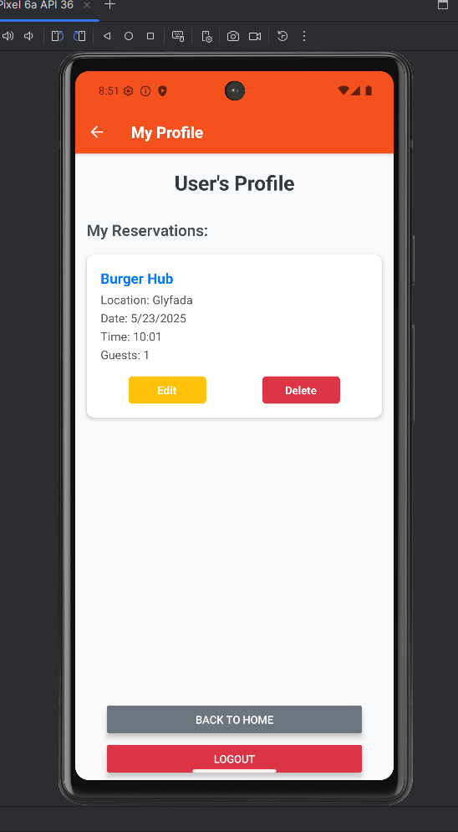

EditBookingScreen

- Προ-συμπληρωμένη φόρμα, αλλαγή κράτησης, PUT API call, error handling.



**# 5.3 UI/UX & Error Handling**

- UI/UX: Μοντέρνο, responsive, με loading indicators, validation, alerts για feedback.

- Error Handling: Σε κάθε οθόνη, διαχωρισμός σφαλμάτων δικτύου, server, validation, με κατάλληλα μηνύματα.

**# 5.4 Παραδείγματα Flows Χρήστη**

Εγγραφή & Σύνδεση

1. Ο χρήστης εγγράφεται με email/password (RegisterScreen).

2. Συνδέεται με email/password (LoginScreen), λαμβάνει JWT, μεταφέρεται στο Home.

Αναζήτηση & Κράτηση

1. Επιλέγει "View Restaurants".

2. Αναζητά εστιατόρια με όνομα ή τοποθεσία (backend search).

3. Βλέπει λεπτομέρειες εστιατορίου, πατά "Κάνε Κράτηση".

4. Επιλέγει ημερομηνία/ώρα/άτομα, κάνει κράτηση (BookingFormScreen).

Διαχείριση Κρατήσεων

1. Επιλέγει "My Profile / Bookings".

2. Βλέπει ιστορικό κρατήσεων.

3. Μπορεί να διαγράψει ή να τροποποιήσει κράτηση (Edit/Delete).

---

**6. Πίνακας Κάλυψης Απαιτήσεων & Rubric**

| Κατηγορία | Κριτήριο Αξιολόγησης | Υλοποίηση |

| -------------- | -------------------- | --------- |

| Frontend | Εγγραφή/Σύνδεση, JWT, αναζήτηση, κράτηση, προφίλ, διαγραφή/τροποποίηση, UI/UX, feedback | ✔️ Πλήρης |

| Backend | REST API, JWT, CRUD, backend search, διασύνδεση με DB, αρχιτεκτονική | ✔️ Πλήρης |

| Database | Κανονικοποίηση, σχέσεις, indexes, queries | ✔️ Πλήρης |

| Error Handling | Validation, network/server errors, feedback | ✔️ Πλήρης |

| Παρουσίαση | Περιγραφή στόχου, αρχιτεκτονικής, flows, παραδείγματα | ✔️ Πλήρης |

---

**7. Συμπεράσματα**

Η εργασία αυτή αποτελεί μια ολοκληρωμένη μελέτη περίπτωσης ανάπτυξης κατανεμημένης εφαρμογής με σύγχρονες τεχνολογίες. Υλοποιήθηκαν όλες οι βασικές και προχωρημένες λειτουργίες που απαιτούνται για ένα πραγματικό προϊόν: authentication, backend search, CRUD κρατήσεων, responsive UI/UX, ασφαλής διαχείριση δεδομένων και πλήρης error handling. Η αρχιτεκτονική είναι επεκτάσιμη και ακολουθεί βέλτιστες πρακτικές. Οι τεχνικές δυσκολίες (εκδόσεις Gradle, native modules, Docker, network) αντιμετωπίστηκαν επιτυχώς, ενισχύοντας την κατανόηση των πραγματικών προκλήσεων ανάπτυξης λογισμικού.

Η εφαρμογή είναι έτοιμη για παρουσίαση, με πλήρη τεκμηρίωση, παραδείγματα χρήσης και σαφή αντιστοίχιση με τα κριτήρια αξιολόγησης.

---

**8. Βιβλιογραφία**

1. React Native Documentation: https://reactnative.dev/docs/getting-started

2. React Navigation Documentation: https://reactnavigation.org/docs/getting-started

3. Node.js Documentation: https://nodejs.org/en/docs/

4. Express.js Documentation: https://expressjs.com/

5. MariaDB Documentation: https://mariadb.com/kb/en/documentation/

6. JWT (JSON Web Tokens) Introduction: https://jwt.io/introduction

7. Bcrypt Password Hashing: https://cheatsheetseries.owasp.org/cheatsheets/Password_Storage_Cheat_Sheet.html

8. Docker Documentation: https://docs.docker.com/

9. Android Developers - Emulator: https://developer.android.com/studio/run/emulator

10. Official React Native AsyncStorage: https://react-native-async-storage.github.io/async-storage/docs/install/

11. @react-native-community/datetimepicker: https://github.com/react-native-datetimepicker/datetimepicker

12. RESTful API Design: Fielding, R. T. (2000). Architectural Styles and the Design of Network-based Software Architectures. Doctoral dissertation, University of California, Irvine.

13. Mobile Application Development: Sommerville, I. (2016). Software Engineering (10th Edition). Pearson. (Κεφ. 17)

14. Modern Database Management: Hoffer, J. A., Ramesh, V., & Topi, H. (2016). Modern Database Management (12th Edition). Pearson.

15. OWASP Cheat Sheet Series: https://cheatsheetseries.owasp.org/

---